Trường THPT ………….  Tổ: ………………….. |  |  | Họ và tên giáo viên  …………………………..
BÀI 12 – LIÊN KẾT HYDROGEN VÀ TƯƠNG TÁC VAN DER WAALS
Tuần: … | Tiết: … | Ngày soạn: |  | Thời gian thực hiện:
I. MỤC TIÊU
Về năng lực chung
- Tự chủ và tự học: Chủ động, tích cực tìm hiểu về các loại lực liên kết giữa các phân tử với nhau, từ đó nêu và giải thích được tính chất vật lí, tính chất hóa học của các chất.
- Giao tiếp, hợp tác: Sử dụng ngôn ngữ khoa học để diễn đạt về về sự hình thành liên kết hydrogen; tương tác van der Waals; Hoạt động nhóm và cặp đôi hiệu quả theo đúng yêu cầu của GV, đảm bảo các thành viên trong nhóm đều được tham gia và trình bày báo cáo; Tham gia tích cực hoạt động nhóm phù hợp với khả năng của bản thân.
- Giải quyết vấn đề và sáng tạo: Thảo luận với các thành viên trong nhóm, liên hệ thực tiễn nhằm giải quyết các vấn đề trong bài học và cuộc sống.
Năng lực hóa học
Nhận thức hóa học
- Trình bày được khái niệm liên kết hydrogen. Vận dụng để giải thích được sự xuất hiện liên kết hydrogen (với nguyên tố có độ âm điện lớn: N, O, F).
- Nêu được vai trò, ảnh hưởng của liên kết hydrogen tới tính chất vật lí của H₂O.
- Nêu được khái niệm về tương tác (liên kết) van der Waals và ảnh hưởng của tương tác này tới nhiệt độ nóng chảy, nhiệt độ sôi của các chất.
- Nêu được tầm quan trọng của các loại lực liên kết phân tử trong sự tồn tại của thế giới xung quanh.
Tìm hiểu thế giới tự nhiên dưới góc độ hóa học
- Quan sát được hiện tượng tự nhiên có liên quan đến các loại lực liên kết phân tử .
Vận dụng kiến thức, kĩ năng đã học
- Giải thích được tính chất vật lí của các chất và so sánh được tính chất vật lí giữa các chất với nhau.
Về phẩm chất
- Cẩn thận, trung thực, trách nhiệm trong quá trình học tập và nghiên cứu.
- Có niềm say mê, hứng thú với việc khám phá và học tập bộ môn hóa học.
II. THIẾT BỊ DẠY HỌC VÀ HỌC LIỆU
Giáo viên
- Kế hoạch bài dạy, PowerPoint bài giảng (kèm theo máy chiếu).
- Các phiếu học tập, bảng kiểm, bảng đánh giá.
- Sách giáo khoa, sách giáo viên.
- Bộ câu hỏi thiết kế trên ứng dụng Kahoot/Quizizz hoặc in ra phiếu học tập.
Học sinh
- Tập vở ghi bài, sách giáo khoa.
- Giấy khổ lớn, bút viết để trình bày nội dung.
II. TIẾN TRÌNH DẠY HỌC

1. Hoạt động 1: Khởi động (15 phút)
a. Mục tiêu
- Tạo hứng thú và kích thích sự tò mò của học sinh vào chủ đề học tập. Học sinh tiếp nhận kiến thức chủ động, tích cực, hiệu quả.
b. Nội dung
KHỞI ĐỘNG
Vấn đề 1: Một số hình ảnh tinh thể nước đá, bông tuyết.
Vấn đề 2: Nêu hiện tượng con tắc kè có thể di chuyển trên mặt kính trơn nhắn, thẳng đứng.
c. Sản phẩm
TRẢ LỜI CÂU HỎI KHỞI ĐỘNG

d. Tổ chức thực hiện
HOẠT ĐỘNG CỦA GIÁO VIÊN | HOẠT ĐỘNG CỦA HỌC SINH
Bước 1: Chuyển giao nhiệm vụ học tập  Yêu cầu học sinh hoạt động cá nhân, trả lời các câu hỏi trong phiếu “câu hỏi khởi động” trong thời gian 5 phút. | Nhận nhiệm vụ, nêu thắc mắc nếu có trước khi thực hiện nhiệm vụ.
Bước 2: Thực hiện nhiệm vụ  Theo dõi các học sinh thực hiện nhiệm vụ, hỗ trợ nếu học sinh gặp khó khăn bằng các gợi ý phù hợp. | Đọc ngữ liệu, quan sát hình ảnh, kết hợp với kiến thức đã được học trước đây để trả lời các câu hỏi.
Bước 3: Báo cáo kết quả và thảo luận  Yêu cầu 03 học sinh lên bảng trình bày kết quả hoạt động, mỗi học sinh ứng với một câu hỏi trong phiếu. | Học sinh trình bày sản phẩm của mình (viết trực tiếp lên bảng). Các học sinh khác theo dõi để nhận xét góp ý.

2. Hoạt động 2: Hình thành kiến thức mới

2.1. Khái niệm liên kết hydrogen (15 phút)
a. Mục tiêu
- Nêu được khái niệm liên kết hydrogen.
b. Nội dung

PHIẾU HỌC TẬP SỐ 1
Câu 1: Kể tên một số loại liên kết giữa các nguyên tử trong phân tử.
Câu 2: Hai phân tử nước có thể liên kết được với nhau. Dựa vào sự phân bố điện tích trong phân tử nước (hình 12.1 – sgk), cho biết liên kết giữa hai phân tử nước có thể được hình thành qua cặp nguyên tử nào. Giải thích?
- O với O
- H với H
- O với H
Câu 3: Vì sao nguyên tử H của phân tử H₂O không tạo được liên kết hydrogen với nguyên tử C của phân tử CH₄?
Câu 4: Viết khả năng tạo thành liên kết hydrogen giữa một phân tử H₂O và một phân tử NH₃.
Câu 5: Vì sao HF có tính acid yếu hơn rất nhiều so với HCl? Biết rằng tính acid của một chất càng mạnh nếu phân tử đó càng dễ phân li thành ion H⁺.

c. Sản phẩm
TRẢ LỜI PHIẾU HỌC TẬP SỐ 1
Câu 1: Các nguyên tử trong phân tử liên kết với nhau bằng những liên kết có lực liên kết mạnh như liên kêt ion, liên kết cộng hóa trị.
Câu 2: Liên kết giữa hai phân tử nước có thể được hình thành qua cặp nguyên tử O với H (cặp số 3) vì trong phân tử nước, đầu nguyên tử O tích điện âm, đầu nguyên tử H tích điện dương.
Câu 3: Nguyên tử H của phân tử H₂O không tạo được liên kết hydrogen với nguyên tử C của phân tử CH₄ vì hiệu số độ âm điện của H (2,2) và C (2,55) không đủ lớn.
Câu 4: O và N đều là 2 nguyên tử có độ âm điện lớn và còn cặp electron riêng nên giữa H₂O và NH₃ hình thành liên kết hydrogen với các khả năng sau:
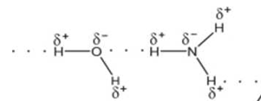
Câu 5: Giữa các phân tử HF có liên kết hydrogen giữa H và F làm cho phân tử khó phân li ra ion H⁺ hơn HCl nên có tính acid yếu hơn HCl.

d. Tổ chức thực hiện
HOẠT ĐỘNG CỦA GIÁO VIÊN | HOẠT ĐỘNG CỦA HỌC SINH
Bước 1: Chuyển giao nhiệm vụ học tập  Chia lớp thành 6 nhóm.  Giới thiệu sơ lược về liên kết hydrogen.  Yêu cầu học sinh thảo luận và trả lời câu hỏi trong phiếu học tập số 1 trong 10 phút. | Nhận nhiệm vụ, nêu thắc mắc nếu có trước khi thực hiện nhiệm vụ.
Bước 2: Thực hiện nhiệm vụ  Quan sát và ghi nhận hoạt động của các nhóm. Hỗ trợ các nhóm học sinh nếu gặp khó khăn trong quá trình tham gia hoạt động bằng các gợi ý phù hợp. | Thảo luận và ghi câu trả lời vào phiếu học tập.
Bước 3: Báo cáo kết quả và thảo luận  Yêu cầu đại diện hai nhóm báo cáo kết quả phiếu học tập số 1. | Báo cáo sản phẩm thảo luận của nhóm. Nhóm thứ nhất báo cáo câu hỏi số 1 và 2, nhóm thứ hai báo cáo câu hỏi số 3, 4, 5.  Các nhóm còn lại theo dõi, thảo luận, nhận xét và góp ý.
Bước 4: Kết luận và nhận định  Nhận xét sản phẩm của các nhóm, phân tích các nội dung mà nhóm đã trình bày, thống nhất nội dung cốt lõi (kiến thức trọng tâm) để ghi vào vở.  Nhận xét thái độ, kết quả thực hiện nhiệm vụ của các nhóm học sinh, định hướng nhiệm vụ tiếp theo mà các nhóm cần thực hiện. | Nhận xét sản phẩm của nhóm khác.  Theo dõi và ghi nhận nội dung kiến thức trọng tâm.
Kiến thức trọng tâm
- Liên kết hydrogen là một loại liên kết yếu được hình thành giữa nguyên tử (đã liên kết với một nguyên tử có độ âm điện lớn) với một nguyên tử khác (có độ âm điện lớn) còn cặp electron riêng. Các nguyên tử có độ âm điện lớn thường gặp trong liên kết hydrogen là N, O, F.
- Kí hiệu liên kết hydrogen là dấu ba chấm (…)
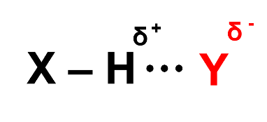
X, Y là các nguyên tử có độ âm điện lớn N, O, F.
Bản chất là tương tác hút tĩnh điện giữa H và Y.
- Độ dài liên kết là khoảng cách giữa hai hạt nhân của hai nguyên tử tham gia liên kết.
Ví dụ: Độ dài liên kết cộng hóa trị O – H là 96 pm. Đã xuất hiện liên kết có độ dài liên kết 177 pm là liên kết hydrogen
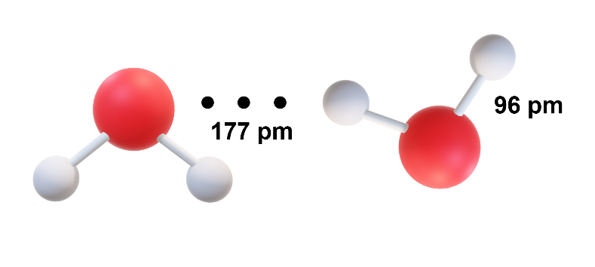

2.2. Ảnh hưởng của liên kết hydrogen tới tính chất vật lí của nước (20 phút)
a. Mục tiêu
- Giải thích được ảnh hưởng của liên kết hydrogen tới tính chất vật lí của nước.
b. Nội dung

PHIẾU HỌC TẬP SỐ 2
Câu 1: Giải thích vì sao khi làm lạnh, nước có thể hình thành bông tuyết với nhiều hình dạng khác nhau.
Câu 2: Vẽ các liên kết hydrogen được hình thành giữa H₂O với mỗi phân tử NH₃,C₂H₅OH.
Câu 3: Giải thích vì sao C₂H₅OH khi chưng cất bay hơi trước H₂O mặc dù khối lượng phần tử của C₂H₅OH lớn hơn nhiều so với H₂O.

c. Sản phẩm
TRẢ LỜI PHIẾU HỌC TẬP SỐ 2
Câu 1:
+ Nhờ liên kết hydrogen các phần tử H₂O tập hợp thành cụm phân tử (ngay cả ở thể hơi).
+ Kích thước các cụm phần tử thay đổi tùy theo điều kiện nhiệt độ, áp suất.
+ Đặc điểm này khác với hầu hết các chất khác.
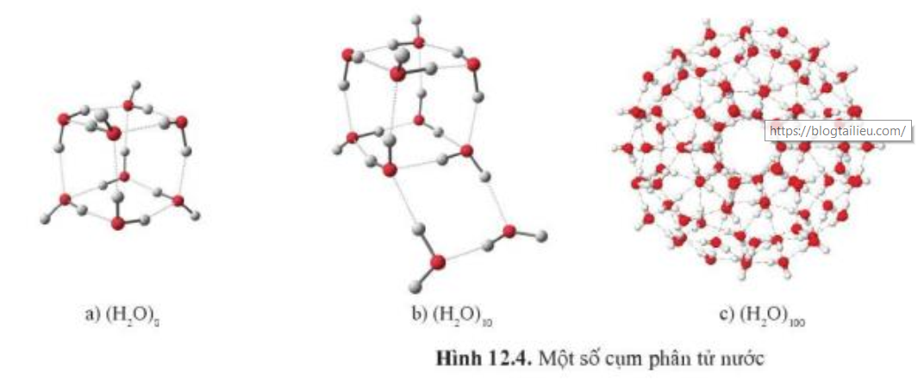
Câu 2:
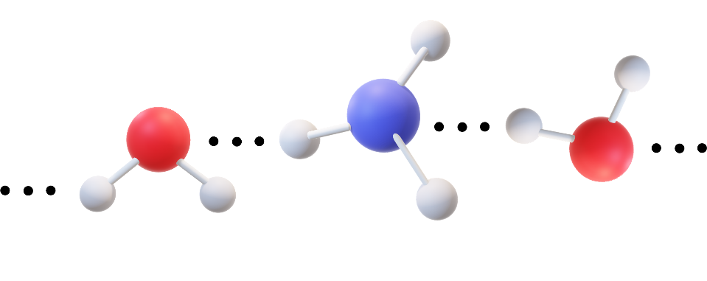
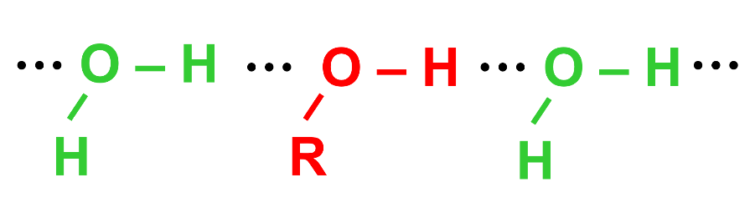
Câu 3: Vì liên kết hydrogen giữa các phân tử H₂O bền hơn liên kết hydrogen giữa các phân tử C₂H₅OH.
d. Tổ chức thực hiện
HOẠT ĐỘNG CỦA GIÁO VIÊN | HOẠT ĐỘNG CỦA HỌC SINH
Bước 1: Chuyển giao nhiệm vụ học tập  Chia lớp thành 6 nhóm (như các hoạt động trước).  Yêu cầu học sinh đọc thông tin để thảo luận và trả lời câu hỏi trong phiếu học tập số 2 trong 10 phút. | Nhận nhiệm vụ, nêu thắc mắc nếu có trước khi thực hiện nhiệm vụ.
Bước 2: Thực hiện nhiệm vụ  Quan sát và ghi nhận hoạt động của các nhóm. Hỗ trợ các nhóm học sinh nếu gặp khó khăn trong quá trình tham gia hoạt động bằng các gợi ý phù hợp. | Thảo luận và ghi câu trả lời vào phiếu học tập.
Bước 3: Báo cáo kết quả và thảo luận  Yêu cầu đại diện các nhóm báo cáo kết quả phiếu học tập số 2. | Báo cáo sản phẩm thảo luận của nhóm. Mỗi nhóm báo cáo một câu.  Các nhóm còn lại theo dõi, thảo luận, nhận xét và góp ý.
Bước 4: Kết luận và nhận định  Nhận xét sản phẩm của các nhóm, phân tích các nội dung mà nhóm đã trình bày, thống nhất nội dung cốt lõi (kiến thức trọng tâm) để ghi vào vở.  Nhận xét thái độ, kết quả thực hiện nhiệm vụ của các nhóm học sinh, định hướng nhiệm vụ tiếp theo mà các nhóm cần thực hiện. | Nhận xét sản phẩm của nhóm khác.  Theo dõi và ghi nhận nội dung kiến thức trọng tâm.
Kiến thức trọng tâm
Ảnh hưởng của liên kết hydrogen tới tính chất vật lí của nước
- Đặc điểm tập hợp: Tập hợp thành cụm phần tử ngay cả ở thể hơi.
- Nhiệt độ nóng chảy: 0ºC – cao hơn so với chất khác nhờ liên kết hydrogen.
- Nhiệt độ sôi: 100ºC – cao hơn so với chất khác nhờ liên kết hydrogen.

2.3. Khái niệm tương tác van der Waals và ảnh hưởng của tương tác van der Waals tới tính chất vật lí của các chất (20 phút)
a. Mục tiêu
- Nêu được khái niệm, đặc điểm của tương tác van der Waals.
b. Nội dung

PHIẾU HỌC TẬP SỐ 3
Câu 1: Cặp electron dùng chung trong phân tử HCl và H₂S lệch về phía nguyên tử nào. Nguyên tử nào mang phần điện tích âm, nguyên tử nào mang phần điện tích dương?
Câu 2: Các phần tử tạo nên từ liên kết cộng hóa trị không cực có tương tác van der Waals không?
Câu 3: Giải thích vì sao con tắc kè có thể di chuyển trên mặt kính trơn nhẵn, thẳng đứng?

c. Sản phẩm
TRẢ LỜI PHIẾU HỌC TẬP SỐ 3
Câu 1:
Trong phân tử HCl cặp electron dùng chung lệnh về phía Cl, nguyên tử Cl mang một phần điện tích âm, H mang một phần điện tích dương.
Trong phân tử H₂S cặp electron dùng chung lệnh về phía S, nguyên tử S mang một phần điện tích âm, H mang một phần điện tích dương.
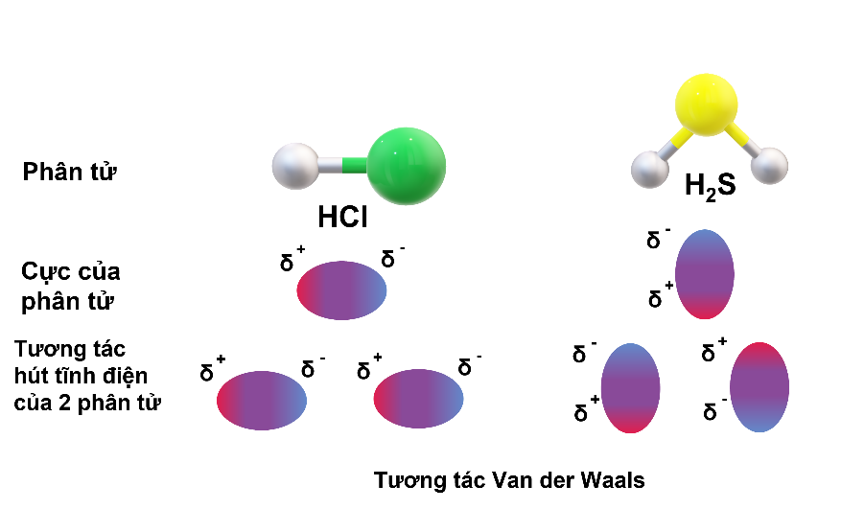
Câu 2:
Tuy rằng là liên kết cộng hóa trị không cực (H₂, Cl₂, CO₂ ...) nhưng ở một thời điểm nào đó có sự phân bố electron không đồng đều tạo ra các cực tạm thời dẫn đến giữa các phần tử này vẫn có tương tác van der Waals.
Câu 3: Nhờ có tương tác van der Waals giữa những sợi lông cực nhỏ dưới bàn chân và bề mặt giúp tắc kè có thể di chuyển được.
d. Tổ chức thực hiện
HOẠT ĐỘNG CỦA GIÁO VIÊN | HOẠT ĐỘNG CỦA HỌC SINH
Bước 1: Chuyển giao nhiệm vụ học tập  Chia lớp thành 6 nhóm (như các hoạt động trước).  Yêu cầu học sinh thảo luận và trả lời câu hỏi trong phiếu học tập số 3 trong 10 phút. | Nhận nhiệm vụ, nêu thắc mắc nếu có trước khi thực hiện nhiệm vụ.
Bước 2: Thực hiện nhiệm vụ  Quan sát và ghi nhận hoạt động của các nhóm. Hỗ trợ các nhóm học sinh nếu gặp khó khăn trong quá trình tham gia hoạt động bằng các gợi ý phù hợp. | Thảo luận và ghi câu trả lời vào phiếu học tập.
Bước 3: Báo cáo kết quả và thảo luận  Yêu cầu đại diện hai nhóm báo cáo kết quả phiếu học tập số 3. | Báo cáo sản phẩm thảo luận của nhóm. Nhóm thứ nhất báo cáo câu hỏi số 1, nhóm thứ hai báo cáo câu hỏi số 2,  nhóm thứ ba báo cáo câu hỏi số 3.  Các nhóm còn lại theo dõi, thảo luận, nhận xét và góp ý.
Bước 4: Kết luận và nhận định  Nhận xét sản phẩm của các nhóm, phân tích các nội dung mà nhóm đã trình bày, thống nhất nội dung cốt lõi (kiến thức trọng tâm) để ghi vào vở.  Nhận xét thái độ, kết quả thực hiện nhiệm vụ của các nhóm học sinh, định hướng nhiệm vụ tiếp theo mà các nhóm cần thực hiện. | Nhận xét sản phẩm của nhóm khác.  Theo dõi và ghi nhận nội dung kiến thức trọng tâm.  Chuẩn bị các kiến thức thực hành.
Kiến thức trọng tâm
Tương tác van der waals
- Là loại liên kết rất yếu.
- Hình thành do lực hút tĩnh điện giữa các cực trái dấu của phân tử.
- Làm tăng nhiệt độ nóng chảy, nhiệt độ sôi của các chất nhưng ảnh hưởng yếu hơn so với liên kết hydrogen.

3. Hoạt động: Luyện tập (40 phút)
a. Mục tiêu
- Củng cố, khắc sâu kiến thức trong một số yêu cầu cần đạt của bài học.
b. Nội dung
PHIẾU HỌC TẬP SỐ 4
Câu 1: Liên kết hydrogen xuất hiện giữa những phân tử cùng loại nào sau đây?
A. CH₄. B. NH₃. C. H₃C – O – CH₃. D. PH₃.
Câu 2: Những phát biểu nào sau đây là đúng khi nói về các loại liên kết?
A. Liên kết hydrogen yếu hơn liên kết ion và liên kết cộng hóa trị.
B. Liên kết hydrogen mạnh hơn liên kết ion và liên kết cộng hóa trị.
C. Tương tác van der Waals yếu hơn liên kết hydrogen.
D. Tương tác van der Waals mạnh hơn liên kết hydrogen.
Câu 3: Chọn phát biểu sai.
A. Tương tác van der Waals là loại liên kết rất yếu.
B. Tương tác van der Waals tạo thành bởi tương tác hút tĩnh điện giữa các cực trái dấu của phân tử.
C. Giữa các phân tử có liên kết cộng hóa trị không cực vẫn có tương tác van der Waals.
D. Ảnh hưởng của tương tác van der Waals đến nhiệt độ sôi các chất mạnh hơn liên kết hydrogen.
Câu 4: Các liên kết biểu diễn bằng các đường nét đứt có vai trò quan trọng trong việc làm bền chuỗi xoắn đôi DNA. Đó là loại liên kết gì?
A. Liên kết ion.
B. Liên kết cộng hóa trị có cực.
C. Liên kết cộng hóa trị không cực.
D. Liên kết hydrogen.

c. Sản phẩm
TRẢ LỜI PHIẾU HỌC TẬP SỐ 4
Câu 1: Liên kết hydrogen xuất hiện giữa những phân tử cùng loại nào sau đây?
A. CH₄. B. NH₃. C. H₃C – O – CH₃. D. PH₃.
Câu 2: Những phát biểu nào sau đây là đúng khi nói về các loại liên kết?
A. Liên kết hydrogen yếu hơn liên kết ion và liên kết cộng hóa trị.
B. Liên kết hydrogen mạnh hơn liên kết ion và liên kết cộng hóa trị.
C. Tương tác van der Waals yếu hơn liên kết hydrogen.
D. Tương tác van der Waals mạnh hơn liên kết hydrogen.
Câu 3: Chọn phát biểu sai.
A. Tương tác van der Waals là loại liên kết rất yếu.
B. Tương tác van der Waals tạo thành bởi tương tác hút tĩnh điện giữa các cực trái dấu của phân tử.
C. Giữa các phân tử có liên kết cộng hóa trị không cực vẫn có tương tác van der Waals.
D. Ảnh hưởng của tương tác van der Waals đến nhiệt độ sôi các chất mạnh hơn liên kết hydrogen.
Câu 4: Các liên kết biểu diễn bằng các đường nét đứt có vai trò quan trọng trong việc làm bền chuỗi xoắn đôi DNA. Đó là loại liên kết gì?
A. Liên kết ion.
B. Liên kết cộng hóa trị có cực.
C. Liên kết cộng hóa trị không cực.
D. Liên kết hydrogen.

d. Tổ chức thực hiện
HOẠT ĐỘNG CỦA GIÁO VIÊN | HOẠT ĐỘNG CỦA HỌC SINH
Bước 1: Chuyển giao nhiệm vụ học tập  Yêu cầu học sinh làm việc cá nhân hoặc làm theo cặp hoàn thành các câu hỏi tự luận. Sau đó lên bảng trình bày.  Hoặc tổ chức trò chơi trên Kahoot, Quizizz sử dụng bộ câu hỏi này (cho các HS thi đua với nhau). | Nhận nhiệm vụ, nêu thắc mắc (nếu có).
Bước 2: Thực hiện nhiệm vụ  Theo dõi và hỗ trợ cho nhóm HS nếu gặp khó khăn bằng những gợi ý phù hợp. | Thảo luận và ghi câu trả lời vào phiếu học tập số 4.
Bước 3: Báo cáo kết quả và thảo luận  Phương án 1: Yêu cầu các bạn học sinh lên bảng trình bày kết quả mình làm được. | Báo cáo câu trả lời mình làm được. Mỗi học sinh một câu. Các học sinh sẽ thi đua nhau trả lời trắc nghiệm
Bước 4: Kết luận và nhận định  Nhận xét bài làm, sửa các lỗi sai mà học sinh mắc phải, tổng kết các nội dung chính. | Học sinh tổng kết kiến thức cá nhân.

4. Hoạt động: vận dụng (5 phút)
a. Mục tiêu
- Vận dụng được kiến thức đã học về hydrogen halide và phản ứng của ion halide để giải thích ứng dụng trong thực tiễn.
b. Nội dung

PHIẾU HỌC TẬP SỐ 5
Câu 1: Vì sao nên tránh ướp lạnh các lon bia, nước giải khát, ... trong ngăn đá của tủ lạnh?
Câu 2: Tại sao nhện nước có thể di chuyển trên mặt nước?

c. Sản phẩm
TRẢ LỜI PHIẾU HỌC TẬP SỐ 5
Câu 1: Do nước đá có cấu trúc tinh thể phân tử với bốn phân tử H₂O phân bố ở bốn đỉnh của một tứ diện đều, bên trong là cấu trúc rỗng nên nước ở trạng thái rắn có thể tích lớn hơn khi trạng thái lỏng. Điều này khiến các lon bia, nước giải khát, ... khi làm lạnh trong ngăn đá của tủ lạnh có thể phát nổ do sự tăng thể tích của nước.
Câu 2:
- Mỗi phân tử nước đều tạo liên kết hydrogen với các phân tử nước xung quanh theo mọi hướng, trừ các phân tử nằm ở bề mặt. Điều này tạo ra sức căng bề mặt biến mọi bề mặt nước thành một “màng căng” vô hình.
- Một số côn trùng như nhện nước có khối lượng rất nhỏ. Vì vậy, chân của chúng không chọc thủng được màng căng này mà chỉ tạo ra “vết lún” trên bề mặt, cho phép côn trùng di chuyển được trên mặt nước.

d. Tổ chức thực hiện
HOẠT ĐỘNG CỦA GIÁO VIÊN | HOẠT ĐỘNG CỦA HỌC SINH
Bước 1: Chuyển giao nhiệm vụ học tập  Học sinh làm bài cá nhân.  Yêu cầu học sinh về nhà tìm hiểu và hoàn thiện các câu hỏi trong phiếu học tập số 5.  Dặn dò học sinh xem lại bài và chuẩn bị cho tiết học sau. | Nhận nhiệm vụ, nêu thắc mắc (nếu có).
Bước 2: Thực hiện nhiệm vụ  Theo dõi và hỗ trợ các học sinh trong quá trình làm việc tại nhà. | Tìm hiểu và ghi câu trả lời vào phiếu học tập số 5.
Bước 3: Báo cáo kết quả và thảo luận  Sản phẩm được nộp lại vào đầu buổi học tiếp theo để giáo viên đánh giá. | Nộp lại sản phẩm cho giáo viên vào buổi học tiếp theo.
Bước 4: Kết luận và nhận định  Nhận xét và chốt lại kiến thức cho học sinh. | Tự rút kinh nghiệm, sửa lại các lỗi sai (nếu có).
IV. PHỤ LỤC
1. BẢNG KIỂM ĐÁNH GIÁ HOẠT ĐỘNG NHÓM
Giáo viên có thể sử dụng các công cụ sau để đánh giá hoạt động nhóm của HS khi làm việc.
Bảng 1. Đánh giá hoạt động nhóm
Họ tên học sinh: Nhóm học sinh:
Tiêu chí | Mức độ (điểm) |  |  |  | Điểm
 | 4 | 3 | 2 | 1
Hợp tác nhóm | Quan tâm giúp đỡ lẫn nhau, lắng nghe và phản hồi tích cực. | Quan tâm giúp đỡ lẫn nhau, lắng nghe nhưng chưa phản hồi. | Ít quan tâm giúp đỡ lẫn nhau, ít lắng nghe và phản hồi. | Không quan tâm giúp đỡ lẫn nhau, chưa lắng nghe và phản hồi.
 | Trách nhiệm, vì mục đích chung của nhóm. | Có trách nhiệm nhưng một số còn lợi ích cá nhân. | Một số chưa có trách nhiệm và còn vì lợi ích cá nhân. | Đa số không có trách nhiệm và vì lợi ích cá nhân.
 | Tích cực hoàn thành công việc của nhóm đúng thời gian. | Tích cực nhưng một số chưa hoàn thành công việc đúng thời gian. | Chưa tích cực hoàn thành công việc của nhóm đúng thời hạn. | Không tích cực tham gia công việc của nhóm.
Tinh thần học hỏi, tiếp thu ý kiến | Sẵn sàng tiếp thu ý kiến của nhau, linh hoạt trong việc thực hiện các ý kiến. | Sẵn sàng tiếp thu ý kiến của nhau, nhưng chưa linh hoạt trong việc thực hiện các ý kiến. | Chưa linh hoạt tiếp thu ý kiến của nhau, chưa thực hiện các ý kiến. | Ít học hỏi lẫn nhau, không linh hoạt trong làm việc.
Kế hoạch làm việc | Rõ ràng, bám sát mục tiêu, phân công công việc cụ thể. | Rõ ràng, phân công công việc cụ thể nhưng chưa bám sát mục tiêu. | Chưa cụ thể và bám sát mục tiêu, có phân công công việc cụ thể. | Không rõ ràng, chưa sát mục tiêu, phân công công việc chưa cụ thể.
Tổng điểm

2. BẢNG KIỂM ĐÁNH GIÁ NĂNG LỰC HÓA HỌC CỦA CÁ NHÂN
(Sử dụng đầu tiết luyện tập để học sinh xác định những nội dung học sinh đã nắm, hoặc đánh giá sản phẩm sơ đồ tổng kết bài học được giao về nhà ở cuối hoạt động 2.6).
Học sinh có thể sử dụng công cụ sau để tự đánh giá năng lực hóa học của HS bằng cách đánh dấu vào ô có hoặc không.
Họ tên học sinh: Nhóm học sinh:
STT | Tiêu chí | Có | Không
1 | Nêu được khái niệm liên kết hydrogen.
2 | Nêu được ảnh hưởng của liên kết hydrogen đến tính chất vật lí.
3 | Nêu được khái niệm tương tác van der Waals
4 | Nêu được ảnh hưởng của tương tác van der Waals đến tính chất vật lí.
5 | Giải thích được một số hiện tượng thực tế liên quan đến liên kết hydrogen và tương tác van der Waals.

Tài liệu được chia sẻ bởi Website VnTeach.Com
https://www.vnteach.com
Một sản phẩm của cộng đồng facebook Thư Viện VnTeach.Com
https://www.facebook.com/groups/vnteach/
https://www.facebook.com/groups/thuvienvnteach/

